T Á J É K O Z T A T Á S
A szlovén Rába-vidék térségfejlesztési program megvalósításának támogatásáról szóló 1618/2019.(X.28.) Kormány határozat kapcsán nyújtandó célzott pénzügyi támogatás keretében Kétvölgyön megvalósuló fejlesztés építési munkálatainak 80 %-os készültségéről
Projekt címe: Kemencés-ház fejlesztése - Új, többfunkciós közösségi ház építése
Támogató neve: Pénzügyminisztérium
Kedvezményezett: Kétvölgy Községi Önkormányzat
Támogatási szerződés száma: PM_SZERZ/552/2020.
Tervezett befejezési dátum: 2022. június 30.
Támogatási összeg: 49,79 millió Ft
Megvalósítás helye: 9982 Kétvölgy, Fő út 28. (hrsz.: 1)

A település egyetlen közösségi célú épületénél (Kultúrháznál) jelenleg kihasználatlan hátsó udvar, illetve a felújított Kultúrház épületéhez méltatlan a melléképület állapota. A fejlesztés célja a kétvölgyi Kultúrház udvarán a lepusztult, jelenleg funkció nélküli melléképület helyére egy új közösségi épület építése. A Kemencés-ház egy olyan új, többfunkciós közösségi épület – benne hagyományos kemencével beépített közösségi helyiséggel -, illetve külső rendezvénytér lesz, amely a meglévő települési rendezvények színvonalasabb kiszolgálására és új kulturális-gasztronómiai rendezvények tartására is alkalmas lesz. Ezeken a rendezvényeken az idősebb generációk át tudják majd adni tudásukat az itt élő fiataloknak, vagy a rendezvényekre érkező látogatóknak a kemencében elkészíthető ételek elkészítéséről. Az építmény egy 92,42 m² hasznos alapterületű hagyományos kemencével beépített közösségi házból - fatárolóval és tároló helyiségekkel, vizesblokkal ellátva - és egy az épülethez csatlakozó 110,08 m² alapterületű nyitott-fedett térből állna, amely a közösségi teremmel összenyitható lesz.
A fejlesztéssel kapcsolatos műszaki terveket az önkormányzat 2015-ben elkészíttette, illetve a tavalyi évben ezek aktualizáltatta, valamint az építési engedélyt beszerezte. Az építőipari kivitelező kiválasztására irányuló beszerzési eljárás az év elején lefolytatásra került. A nyertes ajánlattevővel, a BRIAN-BAU 2007. Kft.-vel 2021. március 31-én a vállalkozási szerződést az önkormányzat megkötötte. A műszaki ellenőri feladatok ellátására műszaki ellenőrt bíztunk meg, hogy a kivitelezési tevékenység teljes folyamatában elősegítse és ellenőrizze a vonatkozó jogszabályok, hatósági előírások, szabványok, szerződések és a kivitelezési dokumentáció betartását. A műszaki ellenőr az elektronikus építési naplót 2021. április 26-án készenlétbe helyezte. A kivitelező részére történő munkaterület átadás időpontja: 2021. április 30.
A projekt megvalósítása során biztosítjuk a projekt nyilvánosságát, amely során a település és az Országos Szlovén Önkormányzat honlapján, illetve helyi, térségi és megyei sajtótermékekben tervezünk információkat közzé tenni.
Mellékelve: Fotódokumentáció
Kétvölgy Községi Önkormányzat

Fotódokumentáció
80 %-os készültségről

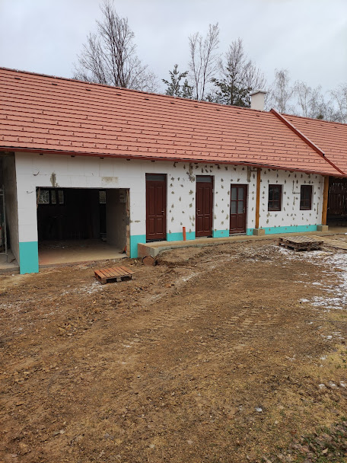
80 %-os készültség1

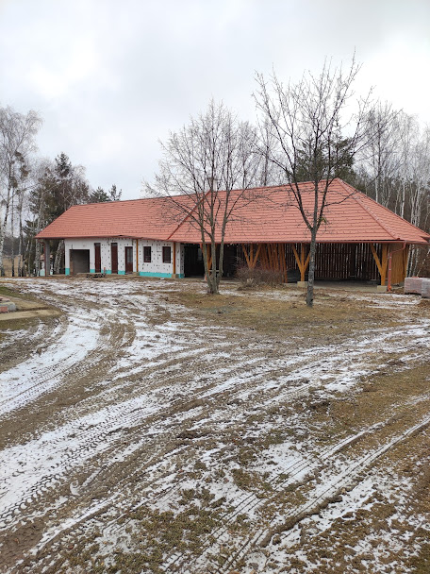
80 %-os készültség2

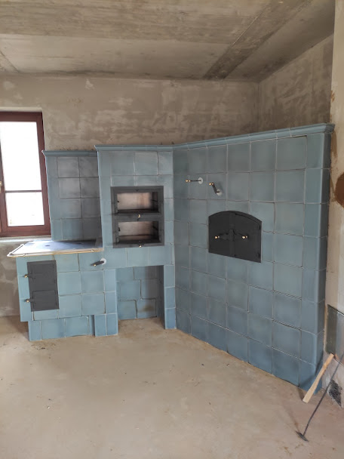
80 %-os készültség3
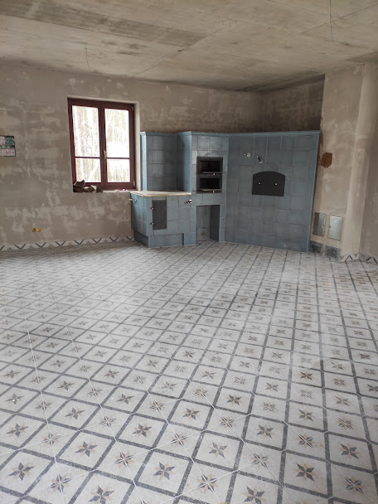
80 %-os készültség4
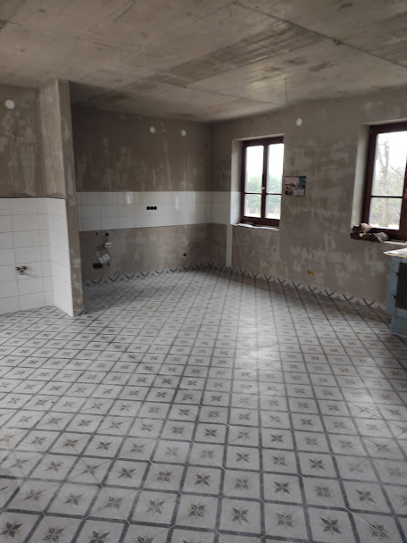
80 %-os készültség5

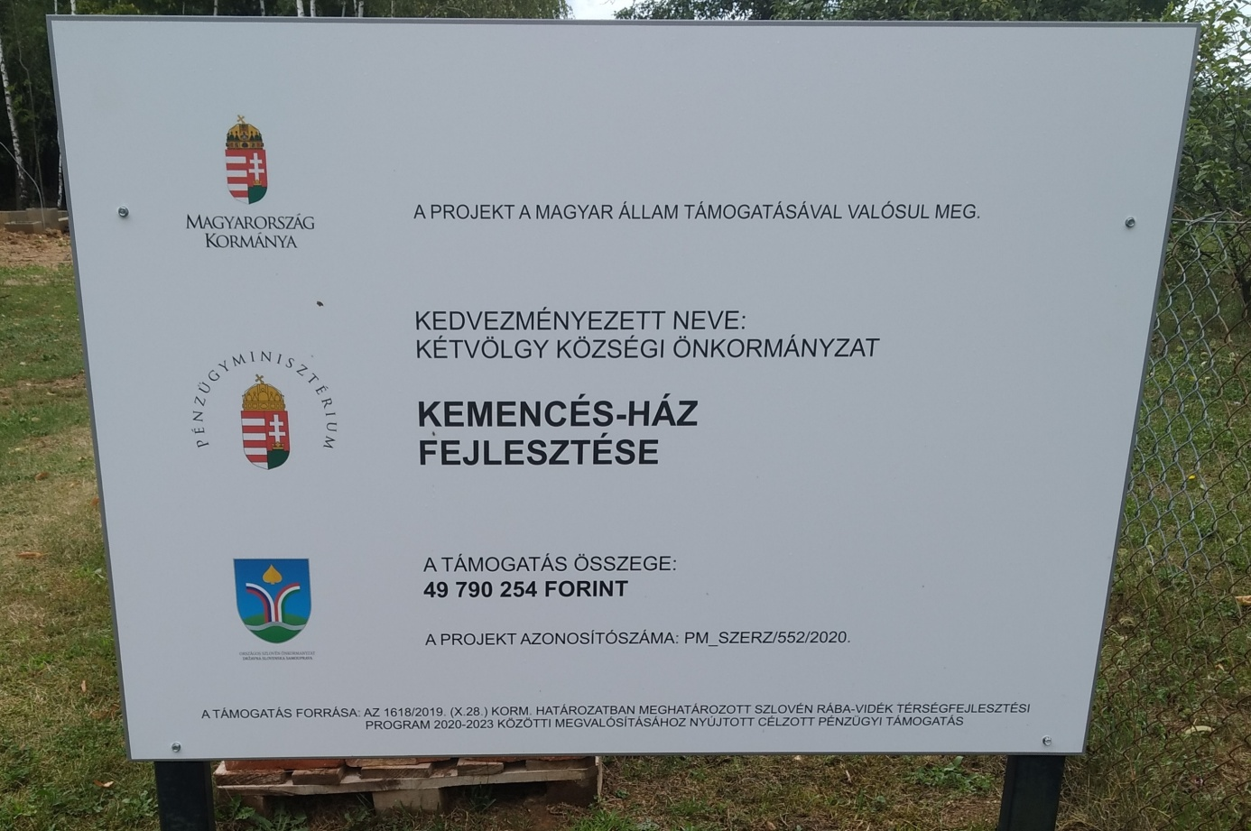
Projekt tábla

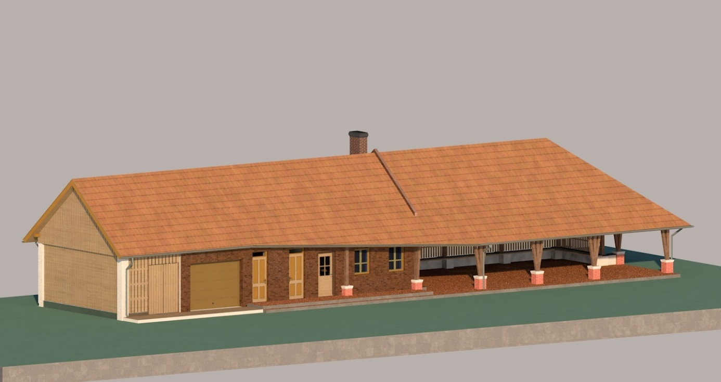
Látványterv a tervezett új Kemencés-házról1

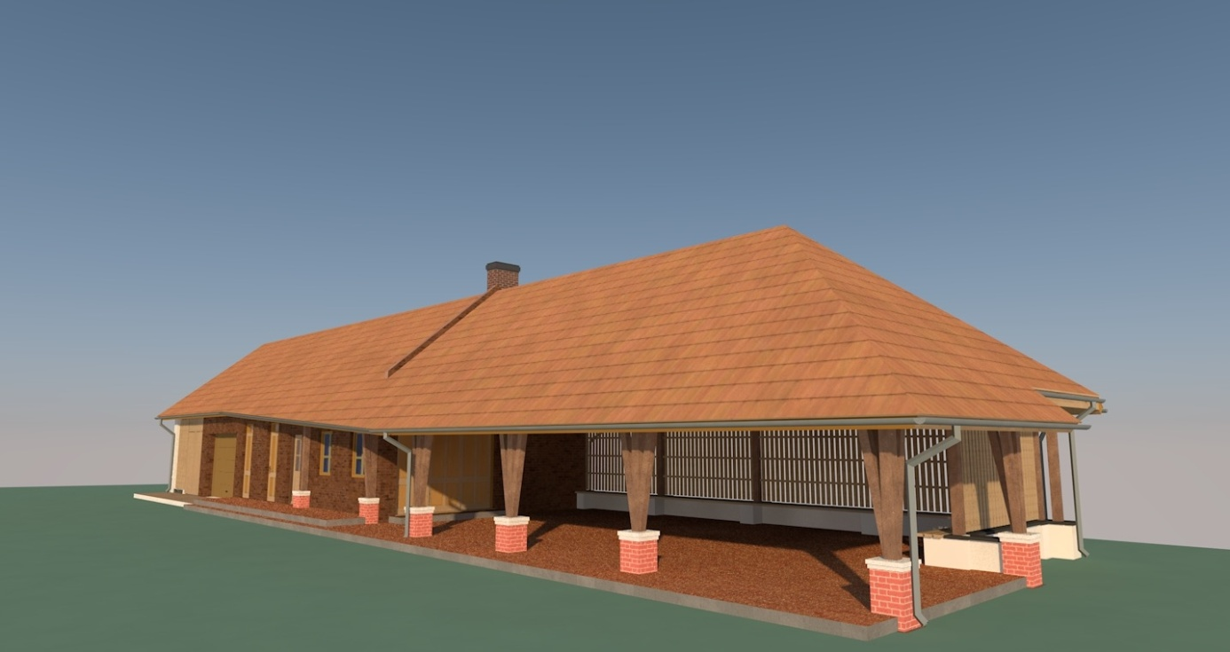
Látványterv a tervezett új Kemencés-házról2

